OPERAZIONE 1

All'accesso di un cliente in una palestra gli viene assegnato un armadietto libero.



Tavola dei volumi

|  |  |  |
| --- | --- | --- |
| **Concetto** | **Tipo** | **Volume** |
| Centro | E | 20 |
| Accesso | E | 10.000.000 |
| Spogliatoio | E | 80 |
| Armadietto | E | 800 |
| Posizione | R | 80 |
| Area | R | 800 |
| LuogoAccesso | R | 10.000.000 |
| Assegnamento | R | 10.000.000 |

4 spogliatoi per centro, 100 armadietti per spogliatoio

Stimando 300 accessi in ogni centro al giorno si hanno circa 2.190.000 accessi l’anno.

Si prevede la memorizzazione di 10.000.000 di accessi.

Tavola degli accessi

|  |  |  |  |
| --- | --- | --- | --- |
| **Concetto** | **Costrutto** | **Accessi** | **Tipo** |
| Centro | Entita | 1 | L |
| Accesso | Entita | 3 | L |
| Spogliatoio | Entita | 1 | L |
| Armadietto | Entita | 1 | S |
| Posizione | Relazione | 1 | L |
| Area | Relazione | 1 | L |
| Assegnamento | Relazione | 1 | L |

Analisi costo-beneficio sull’introduzione di una ridondanza

L’introduzione di una ridondanza nella tabella Armadietto, contenente per ogni armadietto lo ***Stato*** attuale cioè Libero o Occupato, sembrerebbe un buon metodo per ridurre il costo dell’operazione di assegnamento di un armadietto *libero* al momento di un nuovo accesso in un centro fitness.

Si prevede un trigger per mantenere aggiornata la ridondanza.

Considerando un volume giornaliero di accessi in un centro pari a 300, si ha che in un anno avvengono tra i vari centri fitness 2.190.000 accessi. Stimando una memorizzazione di circa 10.000.000 record nella tabella Accessi, rende l’operazione molto costosa. Con l’aggiunta della ridondanza non è più necessario accedervi.

Il trigger agisce al momento di un UPDATE nella tabella Accessi e verifica se l’attributo OraUscita è diverso da NULL, in caso imposta la ridondanza Stato = “libero” .

La tavola degli accessi del trigger è:

|  |  |  |  |
| --- | --- | --- | --- |
| **Concetto** | **Costrutto** | **Accessi** | **Tipo** |
| Armadietto | Entita | 1 | S |

In seguito a queste considerazioni l’introduzione della ridondanza risulta molto vantaggiosa.

Dopo l’aggiunta della ridondanza la tavola degli accessi diventa:

|  |  |  |  |
| --- | --- | --- | --- |
| **Concetto** | **Costrutto** | **Accessi** | **Tipo** |
| Centro | Entita | 1 | L |
| Spogliatoio | Entita | 1 | L |
| Armadietto | Entita | 1 | S |
| Posizione | Relazione | 1 | L |
| Area | Relazione | 1 | L |

Operazione 1 senza ridondanza:

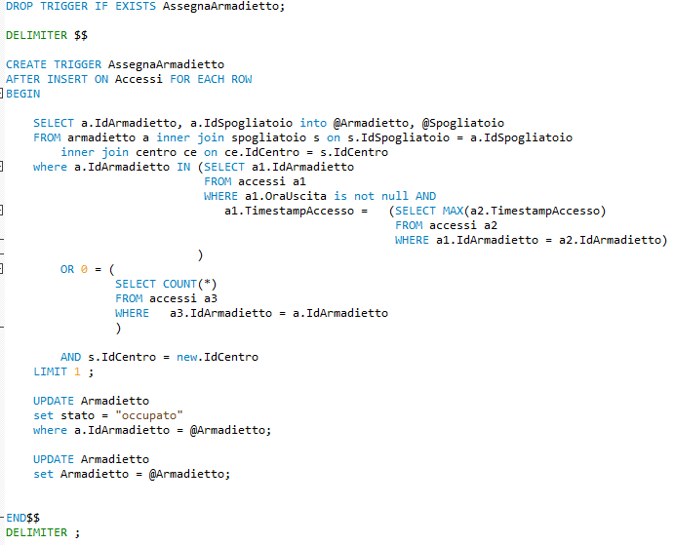

Operazione 1 con ridondanza Stato:

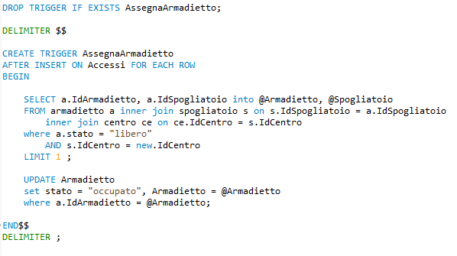

Trigger che gestisce la ridondanza Stato:

